КЛАССНЫЙ ЧАС «МОЯ БУДУЩАЯ ПРОФЕССИЯ»
МБОУ Фоминская ООШ

Классный руководитель 9 класса: Сухина Татьяна Владимировна

Проблеме самоопределения подрастающего поколения всегда уделялось достаточно много внимания. Однако в последнее десятилетие она стала особенно актуальной. Это связано прежде всего с тем, что переход страны с командной экономики на рыночную поставил россиян перед сложной проблемой переквалификации с «ненужной» специальности на востребованную, хорошо оплачиваемую. Проблема безработицы не решена до сих пор, и в годы экономического кризиса, стала ещё более острой. В связи с этим, современным старшеклассникам необходима помощь в выборе будущей профессии не только со стороны родителей, но и конечно же со стороны школы. Ведь зачастую бывает так, что занятые на работе родители учащегося не могут уделить время на беседу с детьми по вопросу самоопределения подростка и основная нагрузка ложится на школу.
Поэтому в нашем образовательном учреждении классные руководители старших классов проводят классные часы по профориентации и личностному развитию школьников. Представляем классный час из серии «Профориентация», который направлен на выявление у учащихся способностей к определённому виду деятельности.
14 сентября 2021 года в 9 классе прошел классный час по профориентации. В мире – огромный выбор профессий. Как сформировать осознанный выбор будущей профессии, но при этом учитывать индивидуальные особенности личности? Как подтолкнуть подростка к размышлению о собственных перспективах личностного самоопределения?
Вопрос непростой. В диалоге учащиеся попытались вывести основные правила выбора и расширить свои знания о мире профессий. Задачей классного часа изучение себя, своих интересов, склонностей, своих желаний и возможностей. А ещё обсудили и потребности рынка труда, учились выделять «+» и «–» выбранной профессии, а возможности карьерного роста. И даже «примерить» профессию будущего на своих одноклассниках и на себе.

Классный час «Моя будущая профессия»
Цель: дать учащимся представления о наиболее востребованных на сегодняшний день профессиях, помочь выявить у них способности к определённому виду деятельности.
Задачи:
Формирование актуального для подростков «информационного поля»;
Развитие навыков и умений по целеполаганию и планированию;
Формирование мотивов саморазвития и личностного роста.
Оборудование:
Листы для проведения анкетирования (Приложение № 1);
Презентация «Выбор профессии» (Приложение № 2)
Тест на профориентацию для старшеклассников «Мой выбор» (Приложение № 3)
Интерактивная доска
Используемая литература:
100 популярных профессий. Психология успешной карьеры для старшеклассников и студентов / А. Грецов, Т. Бедарева. - СПб.: Питер, 2009.- 272 с.: ил.
Профессия - учитель: учеб. пособие для профильной и профессиональной ориентации и профильного обучения школьников / А.С. Роботова.- М.: Академия, 2005.- 368 с.
Профессия – медработник / В.Н. Юсков. - Ростов н/Д: Феникс, 1999. - 320с
От выбора профессии к успеху в жизни / Е.И. Фадеева, М.В. Васюкевич.- СПб.: Перспектива, 2008.- 128 с.
Материалы сайта https://www.avito.ru/millerovo/rabota рубрика «Вакансии профессий Миллеровского района Ростовской области»
Классный час по профориентации 14.09.2021г.
Ход мероприятия:
- Вступительное слово классного руководителя.
- Типы профессий.
- « Мозговой штурм». Работа в группах по составлению памятки «Это важно при выборе профессии»
- Проведение анкетирования среди учащихся (выбор профессии)
5. Слово учителя о некоторых профессиях.
А) Самые востребованные профессии в Ростовской области:
Б) Популярные вакансии в Миллеровском районе.
6. Слово родителей о своих профессиях.
7. Тест на профориентацию для старшеклассников «Мой выбор».
- Вступительное слово классного руководителя.  Правильный выбор профессии  позволяет реализовать  свой творческий потенциал,  избежать разочарования,  оградить себя и свою семью  от нищеты и неуверенности  в завтрашнем дне.  Виктор Гюго  В мире существует более 50 тысяч профессий. Как найти среди них свою? Сколько из них мы себе более или менее представляем? На что ориентироваться? На вопрос: «Кем ты хочешь стать после школы?» -старшеклассники не всегда могут ответить. А между тем проблема выбора профессии очень серьёзна. Особенно сегодня, когда наше общество вступило в рыночные отношения. От человека всё в большей степени требуются высокий профессионализм, готовность быстро приспосабливаться к новым явлениям общественной и экономической жизни. Резко возрастает интенсивность труда, требующая повышенной выносливости. Что же нужно для того чтобы сделать свой профессиональный выбор? Чтобы выбрать своё дело не методом «тыка», а разумно. Слайд №1 | 
- Типы профессий  Нужно для начала разобраться в своих собственных, говоря психологическим языком, установках. Сегодня мы постараемся узнать основные типы профессиональной деятельности человека.  Во многих станах пытались и пытаются создать классификацию профессий. В нашей стране принято пользоваться классификацией профессора Е.А. Климова. Его классификация делит все профессии на 5 основных типов: Слайд 2, 3  I .Человек-природа. Этот тип объединяет профессии, представители которых имеют дело с объектами, явлениями и процессами живой и неживой природы (ветеринар, агроном, гидролог, овцевод, механизатор, тракторист). Для них характерен общий предмет труда - животные и растения, почва и воздушная среда - природа.  2. Человек-техника. Это могут быть пилоты, водители, матросы, электромонтёры, слесари и т.д., использующие технические устройства.  3. Человек-человек. Тут для специалиста предметом труда является другой человек, а характерной чертой деятельности - необходимость воздействия на других людей. К такому типу профессий относятся учитель, врач, журналист и продавец.  4. Человек-знаковая система. Люди, выбравшие этот тип профессиональной деятельности, должны уметь оперировать абстрактными понятиями, иметь широкий кругозор. Это бухгалтеры, учёные, операторы ЭВМ, люди, работающие в лабораториях, научных центрах.  5. Человек-художественный образ. Людей этого типы отличает наличие живого образного мышления, художественная фантазия, талант.  Вот вам приблизительные требования к человеку, выбравшему определённый тип деятельности. И это только общие требования. Необходимо взвесить и оценить свои способности, помнить, что с возрастом способности к обучению снижаются. Если автоматизм управления автомобилем у 10-летних вырабатывается за 4 часа, то у взрослых - за 50 часов.  Слайд 4, 5, 6 | 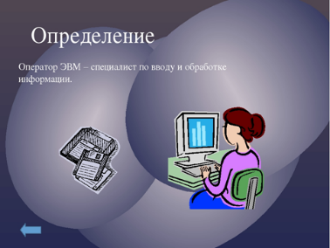  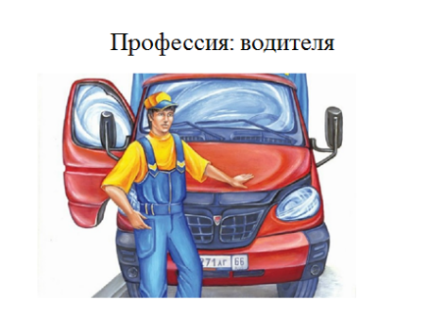  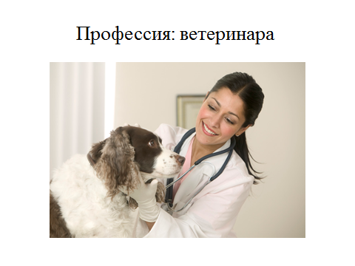  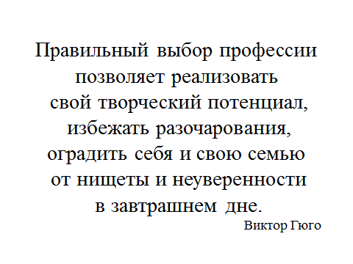  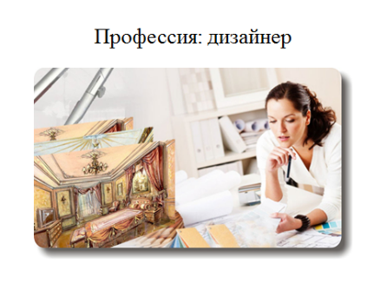
- «Мозговой штурм». Составление памятки «Это важно при выборе профессии».  Но кроме способностей необходимо учитывать и свои интересы. Идеальное совпадение способностей и интересов это и есть призвание. А ведь сколько людей всю жизнь занимаются нелюбимым делом: кто-то ради денег, кто-то по привычке, кто-то просто потому, что когда-то не очень серьёзно отнёсся к собственному выбору. Сегодня попытаемся честно оценить свои способности, желания и возможности при выборе будущей профессии.  Предлагаю разделиться на две группы: юноши и девушки. В течении 5 минут, составьте памятку, которая на ваш взгляд, поможет вам не ошибиться в выборе своей профессии.  По окончании работы в группах, подводятся итоги. Группы дополняют памятки друг друга и соотносят свои предложения с памяткой, заготовленной классным руководителем, которая проецируется на экран. Запись памятки учащимися в тетрадь, комментируется учителем.  - Проведение анкетирования среди учащихся (выбор профессии)  - Слово учителя о некоторых профессиях.  Есть на свете много профессий,  И важны они всем нам очень:  Врач, учитель, сантехник, профессор,  Инженер, акробат и рабочий.  Все профессии очень разные -  Трудно сделать выбор порою.  Интересные и опасные,  Могут стать для кого-то судьбою.  Слайд 7.  Профессия – учитель начальных классов.  Работа с детьми требует от учителя:  высокой концентрации внимания  выдержки  самообладания  терпения  оперативную и долговременную память.  Профессия педагога предъявляет свои требования:  развитые коммуникативные качества  хорошая дикция  четкая грамотная речь  громкий голос  умение увлечь своим предметом  эрудиция  обладать музыкальными и художественными способностями.  Где получить эту профессию?  В Таганрогском государственном педагогическом институте достаточно большой выбор специализаций — это и дошкольное воспитание, и учитель младших классов (после 11 класса)  Вёшенский педагогический колледж (после 9 классов)  Каменский педагогический колледж (после 9 классов)  Сварщик — рабочий, специалист по сварочным работам. Слайд 8.  В этой профессии используется труд автоматизированный, механизированный и ручной.  Полный рабочий день.  Заработная плата: зависит от разряда в основном от 20000 рублей и выше.  Слайд 9.  Дефектолог – специалист, занимающийся развитием, обучением и воспитанием «особенных» детей (детей с физическими и психическими нарушениями: задержка речевого развития, задержка психомоторного развития, умственная отсталость, аутизм, эпилепсия, ДЦП и т.д.)  Области применения.  Работают в специальных школах и интернатах, медико-психологических центрах, центрах развития, медицинских учреждениях, специальных учреждениях и социальных службах в образовании, общеобразовательных учебных заведениях начального и среднего образования, учреждениях культуры и дополнительного образования и т.д.  Рабочее место дефектолога — кабинет, в котором находится стационарная аппаратура и другое оборудование, необходимое для занятий.  Рабочий день дефектолога длится 7 часов.  Слайд 10.  Бухгалтер - это специалист, работающий по системе учёта в соответствии с действующим законодательством.  Его задачи — вовремя и правильно заплатить налоги и отчитаться перед государственными органами, клиентами и партнёрами компании, следить за состоянием счета предприятия и сводить баланс к единому показателю.  Слайд 11  А). Самые востребованные профессии в Ростовской области:  Технолог-конструктор швейных изделий  (конструирование, моделирование и технология швейных изделий)  - Официант  (официант, бармен)  - Парикмахер  - Пекарь  - Повар-кондитер  - Продавец  (продавец, контролер-кассир)  - Специалист по гостеприимству  (гостиничное дело)  - Специалист по социальной работе  - Товаровед-эксперт  (товароведение и экспертиза качества потребительских товаров)  - Овощевод  (мастер растениеводства, овощевод защищенного грунта)  IТ-СФЕРА  - Разработчик веб- и мультимедийных приложений  (информационные системы и программирование)  - Сетевой и системный администратор  (сетевое и системное администрирование)  - Программист  (программирование в компьютерных системах, информационные системы и программирование)  РАБОЧИЕ  - Машинист (автогрейдера, автокрана, бульдозера, крана (крановщик), экскаватора)  (машинист дорожных и строительных машин, машинист крана (крановщик)  - Арматурщик, бетонщик, каменщик  (мастер общестроительных работ)  - Горномонтажник подземный  - Маляр строительный  (мастер сухого строительства, мастер отделочных строительных работ, мастер отделочных строительных и декоративных работ)  - Мастер столярно-плотничных работ  (мастер столярно-плотничных, паркетных и стекольных работ)  - Облицовщик-плиточник  - Слесарь, слесарь по контрольно-измерительным приборам и автоматике  (наладчик контрольно-измерительных приборов и автоматики)  - Слесарь по эксплуатации и ремонту газового оборудования.  Слайд 12-13  - Слесарь-сантехник  (мастер по ремонту и обслуживанию инженерных систем жилищно-коммунального хозяйства, мастер жилищно-коммунального хозяйства  - Сварщик (газосварщик, электросварщик на автоматических и полуавтоматических машинах, электросварщик ручной сварки)  - Токарь-универсал  - Тракторист-машинист сельскохозяйственного производства  - Фрезеровщик-универсал  - Техник по обслуживанию роботизированного производства  - Техник по техническому обслуживанию и ремонту автомобильного транспорта  - Техник-механик в сельском хозяйстве  (механизация сельского хозяйства)  - Электромонтер оборудования электросвязи и проводного вещания  - Электромонтер по ремонту и обслуживанию электрооборудования.  Слайд 14.  Б. Популярные вакансии в Миллеровском районе.  6. Слово родителям.  - Ребята, сегодня у нас в гостях ваши родители, мама Алексея Бурховетского, её профессия повар. Она работает в нашей школьной столовой, готовит вам вкусные завтраки и обеды. Предоставим ей слово.  Вопрос: - Елена Николаевна, скажите нам, за что вы любите свою профессию?  (Ответ Бурховетских Елены Николаевны).  «Профессия повар, по-своему, уникальна. Старинная русская пословица кратко объясняет суть этой профессии: «Хороший повар стоит доктора». И это действительно правда. Повар должен знать, как приготовить вкусное блюдо так, чтобы оно не было вредным. Любой человек смог бы работать поваром?! Однако это не так. В этом деле главное — талант, чувство вкуса, фантазия. С одной стороны, эта профессия требует скрупулёзной точности, с другой — наличия творческой жилки, чтобы придумать оригинальный рецепт или изысканное украшение блюда».  7. Тест на профориентацию для старшеклассников «Мой выбор».  Проанализируй профессию, которую, возможно, вы уже выбрали или только склоняетесь к выбору. Ответьте на 9 вопросов честно и серьёзно. Напишите свои аргументы в пользу выбранной профессии, а потом посмотрите на них со стороны, как будто вас убеждает кто-то другой. Отнеситесь к тексту критически, действительно ли выбор обоснован. Видны ли в нём знания профессии, оценка своих возможностей? Попробуйте покритиковать текст, может быть даже переубедить «собеседника». И не поддавайтесь эмоциям, при решении таких важных задач они бывают неподходящими помощниками. Если вы ответите серьёзно на вопросы, я думаю, это поможет вам в профессиональном выборе.  Итог классного часа.  Слайд 15. | 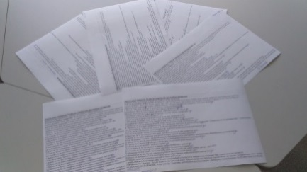  Фото анкет уч-ся  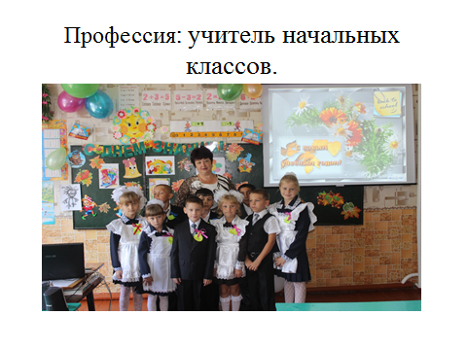  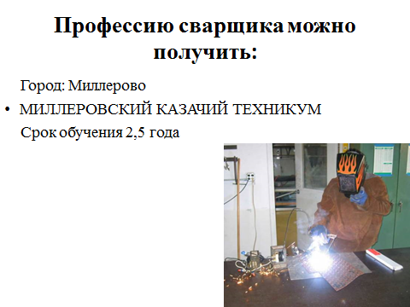  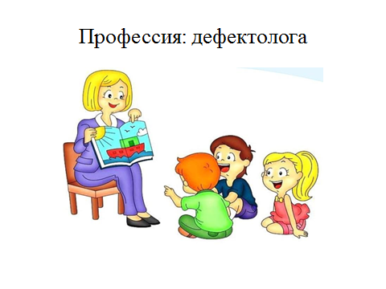  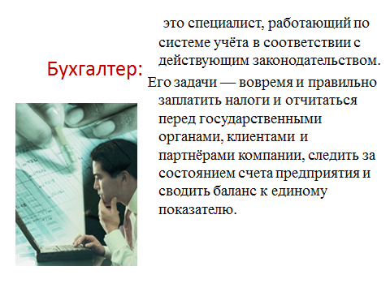  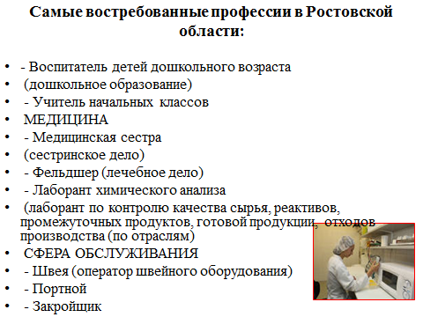  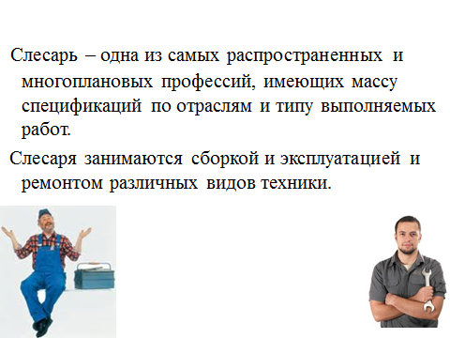  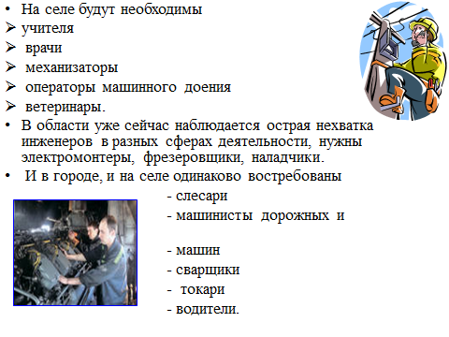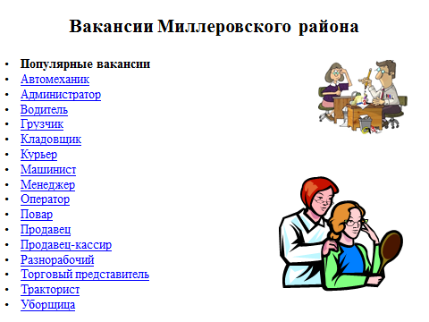  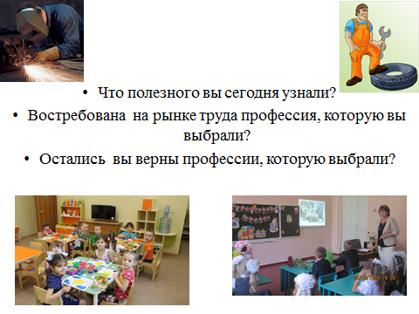
Проведение анкетирование «Мой выбор».  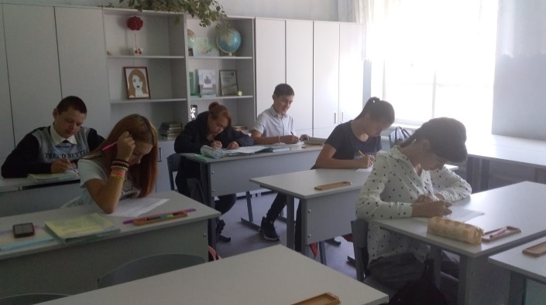 | Выбор профессии – дело серьезное! Сделай свой ВЫБОР!!! 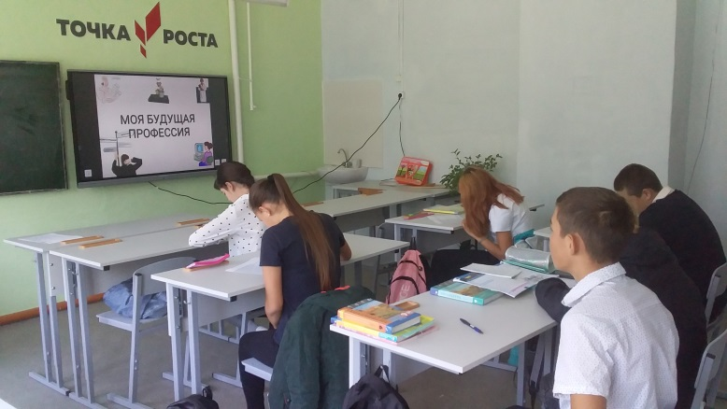
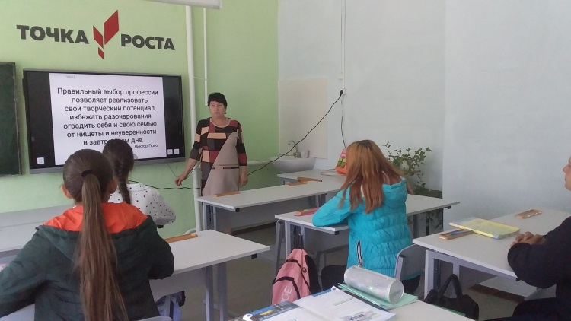  Выступление классного руководителя Сухиной Т.В. перед учащимися 9 класса: «Сделай правильный выбор профессии». | 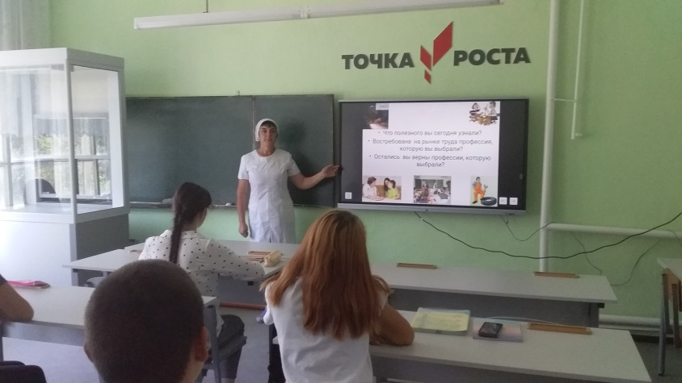  Выступление родительницы Бурховетских Е.Н.  Её профессия – повар.

Приложение № 1
Анкета для учащихся «Чтобы не ошибиться при выборе профессии»
Готов ли ты к выбору профессии? Отвечать на анкету легко: надо только вписать «да», «нет» или поставить знак вопроса, если возникло сомнение:
Знаешь ли ты:
1.Как называются профессии твоих родителей?
2. Какие учебные заведения они заканчивали?
3.Кем собираются стать твои друзья?
4. Есть ли у тебя дело, которым ты занимаешься с интересом, желанием?
5.Занимаешься ли ты углубленно каким-либо учебным предметом?
6.Можешь ли ты перечислить учебные заведения, имеющиеся в вашем городе?
7.Читаешь ли ты книги о профессиях?
8.Беседовал ли с кем-нибудь о профессиях?
9.Помогаешь ли ты родителям в их работе?
10.Бывал ли ты на встречах с представителями каких-либо профессий?
11.Обсуждался ли в вашей семье вопрос о том, как выбирать профессию?
12.Говорили ли в вашей семье о том, какими путями можно получать профессию? 13.Знаешь ли ты, чем различаются понятия «сфера деятельности» и «вид деятельности»? 14.Обращался ли ты в центр профориентации или к школьному психологу по поводу выбора профессии?
15.Занимался ли ты дополнительно – с репетитором или самостоятельно, чтобы лучше освоить какой-либо школьный предмет?
16.Думал ли ты о применении своих способностей, талантов в профессиональной деятельности?
17.Готов ли ты сделать профессиональный выбор?
18.Выполнял ли ты тест на выявление своих способностей к какой-либо профессии? 19.Занимался ли ты в УПК по специальности, близкой к той, о которой мечтаешь? 20.Знаешь ли ты, какие профессии пользуются большим спросом на рынке труда?
21.Как ты думаешь, человеку с профессиональным образованием легче найти работу, чем выпускнику общеобразовательной школы?
22.Знаешь ли ты, чего будешь добиваться в своей будущей профессиональной
23.Умеешь ли ты искать информацию о профессиях и о состоянии рынка труда? 24.Работал ли ты когда-либо в свободное время?
25.Советовался ли ты с учителями по вопросу профессионального выбора?
26.Считаешь ли ты, что профессионализм приходит к специалисту с годами? 27.Обращался ли ты в службу занятости, чтобы узнать, какие профессии сейчас нужны, а какие – нет?
28.Занимаешься ли ты в кружке, секции, спортивной или музыкальной школе?
29.Зависит ли материальное благополучие от уровня образования и профессионального мастерства?
30. Зависит ли материальное благополучие от опыта работы?
А теперь подсчитай все ответы «да». К этой сумме прибавь по полбалла за каждый вопросительный знак. Ответы «нет» не считаются.
21-30 баллов. Ты - молодец! Задался целью и уверенно к ней идешь. Выбрать профессию тебе будет гораздо легче, чем другим. Ты практически готов сделать этот серьезный шаг. 11-20 баллов. Что же неплохо.
Ты активно занимаешься самообразованием - заботишься о своем будущем. Но его явно недостаточно для правильного выбора профессии. Похоже, ты упустил кое-что необходимое для этого. Не волнуйся, у тебя еще достаточно времени, чтобы наверстать упущенное в деятельности?
Приложение № 2
Тест на профориентацию для старшеклассников «Мой выбор»
Вашему вниманию предлагается тест, ориентированный на измерение ваших интересов, важных для выбора профессии, специальности, должности. В этом тесте нет «правильных» и «неправильных» ответов; любой выбранный вами ответ свидетельствует о тех или иных ваших предпочтениях и то, что для одной профессии неприемлемо, для другой может очень даже пригодиться. Старайтесь как можно реже выбирать второй вариант («затрудняюсь ответить»), поскольку это может снизить точность полученных результатов.
1 Работа, связанная с учетом и контролем, – это довольно скучно.
1. Да
2. Затрудняюсь ответить
3. Нет
2 Я предпочту заниматься финансовыми операциями, а не, например, музыкой.
1. Да
2. Затрудняюсь ответить
3. Нет
3 Невозможно точно рассчитать, сколько времени уйдет на дорогу до работы, по крайней мере, мне.
1. Да
2. Затрудняюсь ответить
3. Нет
4 Я часто рискую.
1. Да
2. Затрудняюсь ответить
3. Нет
5 Меня раздражает беспорядок.
1. Да
2. Затрудняюсь ответить
3. Нет
6 Я охотно почитал(а) бы на досуге о последних достижениях в различных областях науки.
1. Да
2. Затрудняюсь ответить
3. Нет
7 Записи, которые я делаю, не очень хорошо структурированы и организованы.
1. Да
2. Затрудняюсь ответить
3. Нет
8 Я предпочитаю разумно распределять деньги, а не тратить все сразу.
1. Да
2. Затрудняюсь ответить
3. Нет
9 У меня наблюдается, скорее, рабочий беспорядок на столе, чем расположение вещей по аккуратным «стопочкам».
1. Да
2. Затрудняюсь ответить
3. Нет
10 Меня привлекает работа, где необходимо действовать согласно инструкции или четко заданному алгоритму.
1. Да
2. Затрудняюсь ответить
3. Нет
11 Если бы я что-то собирал(а), я бы постарался(ась) привести в порядок коллекцию, все разложить по папочкам и полочкам.
1. Да2. Затрудняюсь ответить
3. Нет
12 Терпеть не могу наводить порядок и систематизировать что бы то ни было.
1. Да
2. Затрудняюсь ответить
3. Нет

13 Мне нравится работать на компьютере – оформлять или просто набирать тексты, производить расчеты.
1. Да
2. Затрудняюсь ответить
3. Нет
14 Прежде чем действовать, надо продумать все детали.
1. Да
2. Затрудняюсь ответить
3. Нет
15 На мой взгляд, графики и таблицы – очень удобный и информативный способ предоставления информации.
1. Да
2. Затрудняюсь ответить
3. Нет
16 Мне нравятся игры, в которых я могу точно рассчитать шансы на успех и сделать осторожный, но точный ход.
1. Да
2. Затрудняюсь ответить
3. Нет
17 При изучении иностранного языка я предпочитаю начинать с грамматики, а не получать разговорный опыт без знания грамматических основ.
1. Да
2. Затрудняюсь ответить
3. Нет
18 Сталкиваясь с какой-либо проблемой, я пытаюсь всесторонне ее изучить (ознакомиться с соответствующей литературой, поискать нужную информацию в интернете, поговорить со специалистами).
1. Да
2. Затрудняюсь ответить
3. Нет
19 Если я выражаю свои мысли на бумаге, мне важнее...
1. Логичность текста
2. Затрудняюсь ответить
3. Образность изложения
20 У меня есть ежедневник, в который я записываю важную информацию на несколько дней вперед.
1. Да
2. Затрудняюсь ответить
3. Нет
21 Я с удовольствием смотрю новости политики и экономики.
1. Да
2. Затрудняюсь ответить
3. Нет
22 Я бы хотел(а), чтобы моя будущая профессия.
1. Обеспечивала меня нужной порцией адреналина
2. Затрудняюсь ответить3. Давала бы мне ощущение спокойствия и надежности
23 Я доделываю работу в последний момент.
1. Да
2. Затрудняюсь ответить
3. Нет
24 Взяв книгу, я всегда ставлю ее на место.
1. Да
2. Затрудняюсь ответить
3. Нет

25 Когда я ложусь спать, то уже наверняка знаю, что буду делать завтра.
1. Да
2. Затрудняюсь ответить
3. Нет
26 В своих словах и поступках я следую пословице «Семь раз отмерь, один – отрежь».
1. Да
2. Затрудняюсь ответить
3. Нет
27 Перед ответственными делами я всегда составляю план их выполнения.
1. Да
2. Затрудняюсь ответить
3. Нет

28 После вечеринки мытье посуды я откладываю до утра.
1. Да
2. Затрудняюсь ответить
3. Нет
29 Я серьезно отношусь к своему здоровью.
1. Да
2. Затрудняюсь ответить
3. Нет
30 Когда у меня что-то не получается, я...
1. Терпеливо стараюсь найти решение
2. Затрудняюсь ответить 3. Начинаю нервничать и злиться
Для обработки результатов тестирования воспользуйтесь приведенной таблицей. В столбцах приведены номера вопросов (от 1 до 30), в строчках – варианты ответов (первый, второй и третий). В клетках таблицы – балл, который начисляется за выбор соответствующего варианта для каждого вопроса. Подсчитайте количество набранных вами баллов (максимальное количество – 60; минимальное – 0 баллов).

 | 1 | 2 | 3 | 4 | 5 | 6 | 7 | 8 | 9 | 10 | 11 | 12 | 13 | 14 | 15 | 16 | 17 | 18 | 19 | 20 | 21 | 22 | 23 | 24 | 25 | 26 | 27 | 28
Ответ 1 | 0 | 2 | 0 | 0 | 2 | 2 | 0 | 2 | 0 | 2 | 2 | 0 | 2 | 2 | 2 | 2 | 2 | 2 | 2 | 2 | 2 | 0 | 0 | 2 | 2 | 2 | 2 | 0
Ответ 2 | 1 | 1 | 1 | 1 | 1 | 1 | 1 | 1 | 1 | 1 | 1 | 1 | 1 | 1 | 1 | 1 | 1 | 1 | 1 | 1 | 1 | 1 | 1 | 1 | 1 | 1 | 1 | 1
Ответ 3 | 2 | 0 | 2 | 2 | 0 | 0 | 2 | 0 | 2 | 0 | 0 | 2 | 0 | 0 | 0 | 0 | 0 | 0 | 0 | 0 | 0 | 2 | 2 | 0 | 0 | 0 | 0 | 2

От 49 до 60 баллов
Вы показали высокий интерес к знаковым системам – это условные знаки, цифры, коды, естественные и искусственные языки. Вы могли бы найти себя в профессиях, связанных с созданием и оформлением документов (на родном или иностранном языке), делопроизводством, анализом текстов и их преобразованием, перекодированием (корректор, секретарь-референт, технический редактор, таможенный декларатор, архивариус, нотариус); числами, количественными соотношениями (экономист, программист, бухгалтер, статистик, демограф, математик), системами условных знаков, схематическими отображениями объектов (чертежник, картограф). Вам интересна кажущаяся многим скучной и монотонной работа с бумагами, цифрами, буквами, документами и т.п. – организация, упорядочивание, анализ, контроль и пр. Вы принимаете решение, тщательно рассмотрев ситуацию и взвесив альтернативы, что делает вас незаменимым в бизнесе, управлении, науках. Однако с вашим самоконтролем, вам не хватает непосредственности (и даже импульсивности), необходимой представителям сферы искусства. Кроме того, могут возникать трудности из-за неумения расслабляться, поэтому вам стоит развивать гибкость в поведении, умение менять свои планы при необходимости, не требовать от себя и окружающих безупречности.
От 37 до 48 баллов
Вы показали повышенный интерес к знаковым системам – это условные знаки, цифры, коды, естественные и искусственные языки. Вы могли бы найти себя в профессиях, связанных с созданием и оформлением текстов (на родном или иностранном языке), делопроизводством, анализом текстов и их преобразованием, перекодированием (корректор, секретарь-референт, технический редактор, таможенный декларатор, архивариус, нотариус); числами, количественными соотношениями (экономист, программист, бухгалтер, статистик, демограф, математик), системами условных знаков, схематическими отображениями объектов (чертежник, картограф). Помните, что работа со знаковыми системами требует от человека способности к абстрактному мышлению, длительному и устойчивому сосредоточению внимания, усидчивости. Кроме того, при наличии других, более выраженных интересов, работа со знаковыми системами может быть лишь частью другой, основной профессии (например, активное использование иностранных языков, ведение документации, расчеты – в работе менеджера, юриста, финансиста, журналиста).
От 25 до 36 баллов
Вы показали некоторый интерес к знаковым системам. Этот интерес объединяет профессии, связанные с текстами (упорядочение, ведение записей, поиск, анализ и переработка информации, накопление и хранение разного рода сведений) или цифрами, формулами, таблицами, чертежами, схемами (кодирование, схематизация, расчеты). Вы способны аккуратно и точно выполнять работу, при необходимости – дисциплинированы, оперативны. Но при этом сохраняете гибкость и мобильность. Главное – это ваше терпимое отношение к кажущейся многим скучной и монотонной работе с бумагами, цифрами, текстами, документами. Но этот интерес не настолько велик, чтобы однозначно запирать себя в мир знаков. Подумайте, может быть, знаковые системы «суховаты» для вас? При выборе профессии рекомендуем вам ориентироваться на другие, более ярко выраженные у вас интересы.
От 13 до 24 баллов
Вам не особо интересно то, что предполагает работу с документами, знаками, цифрами, текстами, бумагами. Скорее всего, вы относитесь к людям более-менее творческим, не любящим работу по алгоритму, монотонную, связанную с «сидением на одном месте», канцелярскую работу, расчеты. Желательно не выбирать должностей, где с Вас будут требовать жесткого соблюдения сроков сдачи работ, где необходимо четкое выполнение инструкций, где предполагается работа с архивами, базами данных, множеством информации в виде схем, чертежей, каталогов. Те сферы, где требуется точность, оперативность, аккуратность, дисциплинированность, ответственность (инженер, юрист, экономист, программист), скорее всего, покажутся вам сухими, скучными и потребуют большого напряжения. Ваша склонность к импровизации, нестандартности, нерегламентированности может быть уместна для представителей творческих профессий, деятелей сферы искусств, а также при работе в условиях неопределенности, частых командировок и т.д. (продюсирование, реклама, дизайн, психология, журналистика и т.д.).
От 0 до 12 баллов
Вам совершенно неинтересно все, что предполагает работу с документами, знаками, цифрами, текстами, бумагами. Вы больше цените в жизни сюрпризы и импровизацию. Скорее всего, вы относитесь к людям творческим, ненавидящим работу по алгоритму, монотонную, связанную с «сидением на одном месте». Вам вряд ли подойдут те должности, где с вас будут требовать жесткого соблюдения сроков, где необходимо четкое выполнение инструкций, где предполагается работа с архивами, базами данных. Ваша склонность к импровизации, нестандартности, нерегламентированности может быть уместна для представителей творческих профессий, а также при работе в условиях неопределенности, частых командировок и т.д. (продюссирование, реклама, дизайн, психология, журналистика и т.д.). Однако вы не всегда можете заставить себя делать то, что «надо», вместо того, что «хочется». Это может создать сложности при трудоустройстве, ведь практически любая работа предполагает правила и обязательства. Рекомендуем вам развивать в себе волевые качества, умение планировать, дисциплинированность.

